[NOX] 제작 시스템

작성자: 김택훈
작성자: 김택훈
작성일: 2015 06 11
Ver.버전: 1.00

Revision
날짜 | 작업내용 | 작업자 | Version
2016.11.23 | 제작 시스템 구상 및 설계 | 김택훈 | 1.0
2016.11.29 | 제작 시스템DataTable Schema 구조 보강 및 Formula | 김택훈 | 1.1
2016.12.28 | 제작 시스템 UI 변경 및 관계 테이블 설정 | 김택훈 | 2.0
2016.12.28 | 제작 시스템 UI : 결과 처리 및 결과창 변경 | 김택훈 | 2.1

목차
Revision 0
목차 1
1. 제작 시스템 개요 4
1.1 의의 4
1.2 목적 4
2. 제작 구성 5
2.1 제작 결과물 아이템 설정 5
2.2 제작 재료 아이템 적용 및 설정 5
3. 제작 진행 6
3.1 제작 구성과 종류 6
3.2 제작 방법 7
4. 제작 구조 7
4.1 제작 코드 설정 7
4.2 제작 계열 메뉴(태그) 설정 7
4.3 제작 계열 내 대분류(묶음) 설정 8
4.4 제작 계열 내 대분류(묶음) 설정 8
4.5 제작 결과물 아이템 설정 8
4.6 제작 결과물 생성 확률 설정 8
4.7 제작 결과물 시도 제한 설정 8
4.8 제작 1회 시도의 결과물 생성 개수 최소값과 최대값 설정 8
4.9 제작 1회 시도의 비용 설정 9
4.10 제작 결과물에 대한 요구되는 제작 재료의 설정 9
4.11 제작 재료 설정 9
5. 제작 관련 Formula 10
5.1 제작 시 제작 시도 회수에 따른 비용 관련 Formula 10
5.2 제작 시 제작 시도 회수에 따른 재료 관련 Formula 11
6. 제작 관련 Flow 0
6.1 제작 진행Flow 0
6.2 제작 결과처리 Flow 2
7. 제작 관련 UI 0
7.1 제작 정보창 관련 UI 0
7.2 제작 정보창 관련 UI : 전반적 구성 1
7.3 제작 정보창 관련 UI : 메뉴 및 대분류 텍스트 2
7.4 제작 정보창 관련 UI : 결과물 설명, 재료 종류 및 개수, 제작 비용 3
7.5 제작 가능 시 UI : 제작 시도 회수에 따른 재료 및 비용 환산 표시 : 재료 요구 타입1번 4
7.6 제작 가능 시 UI : 제작 시도 회수에 따른 재료 및 비용 환산 표시 * 재료 요구 타입 2방식 5
7.7 제작 불가능 시 UI : 제작 시도 회수에 따른 재료 및 비용 환산 표시 * 재료 요구 타입 1 방식 6
7.8 제작 불가능 시 UI : 제작 시도 회수에 따른 재료 및 비용 환산 표시 * 재료 요구 타입 2 방식 7
7.9 제작 시도 진행 관련 UI : 제작진행 연출과 Progress 바 8
7.10 제작 완료 및 결과 관련 UI : 결과 정보 창 9
7.11 제작 시도 시 진행 관련 UI : 재료 부족 또는 비용 부족 시 10
8. 제작 관련 Data Table 11
8.1 제작 결과물 관련 CraftInfo Table - CraftItem 11
8.2 제작 재료 관련 CraftInfo Table - CraftMaterial 12
8.3 제작 시스템 관련 DB 13
9. 기타 주의사항 14

제작 시스템 개요

의의
게임 내 아이템에 대한 다양성 및 효율성을 강화하는 형태로 [NOX]에서는 제작 시스템을 통해 다양한 재료들을 수집하고 새로운 아이템들을 제작하여, 게임 내 효율성을 높이는 아이템을 스스로 제작, 게임 활성화를 도모한다. 단순 아이템 파밍에 대한 문제점을 해소하고자, 본 문서에서는 제작 시스템의 방향을 통해 아이템에 대한 변화와 함께 순환구조를 형성할 수 있도록 하는데 의의를 둔다.

목적
제작 시스템은 제작 결과물의 종류에 따라 재료의 생산과 연동되는 획득 경로 및 획득 재료를 제작 테이블의 설정을 통하여 획득한 재료 아이템을 통해서 새로운 아이템을 제작하고 상황에 맞게 아이템을 사용할 수 있게 한다. 그로 인해 지속적인 아이템 Farming 과 제작을 통해 기존 모드(맵)의 가치를 새롭게 부여하고 동시에 새로운 컨텐츠 추가 시 확장성을 도모하여 게임 플레이를 보다 활성화 시키는데 목적을 둔다.

제작 구성

제작 결과물 아이템 설정
- 제작이 가능한 아이템은 데이터로 등록할 수 있는 아이템은 모두 가능하도록 설계하나, 몇 가지 결과물 등으로 설정을 제한한다.
- 특별히 제작 아이템 기준을 두지 않지만, CraftInfo테이블에 CraftItem시트의 CraftID필드 인덱스를 기준으로 ResultItemID 결과물을 설정한다.
- 제작 결과물 아이템들은 ResultItemID 값에 ItemInfo테이블에 Item 시트의 GeneralTypeCode 필드와 연동!
- 단, 뽑기권, 재화 관련 아이템은 제작 결과물 대상에서 제외한다.(설정을 하지 않는다.)

제작 재료 아이템 적용 및 설정
- 위에서 언급한 제작 가능 대상의 경우 다음과 같은 데이터 설정으로 재료를 등록 및 설정한다.
- ItemInfo 테이블에 Item 시트의 ItemDivision 필드 값 설정.
- 9: 제작재료아이템
- 19: 소모 Item - 버프 소모 아이템
- 20: 균열석
- 21: 아바타강화인장
- 22: 팻
- 23: 회복 물약 아이템
- 24: 아바타 인장 - 일반
- 25: 아바타 강화 인장: 축복
- 26: 초월강화 정수
- 27: PET 팻
- 28: 소환상자(제작용)
- ItemInfo 테이블에 Item 시트의 EquipType 필드 값 추가 설정.
- Consume - 추가
- Event - 추가
- Pet - 추가
- EventBox - 추가
- ItemInfo 테이블에 Item 시트의 TargetInventoryType 필드 값 추가 설정.
- ItemInfo 테이블에 ItemDecompose 시트의 ItemTypeCode 필드값에 제작 아이템 인덱스를 설정한다. Item 시트와 비교 확인되는 코드임.
- ItemInfo 테이블에 ItemDecompose 시트의 DecompositionItemCode1필드값에 제작 결과물 아이템 인덱스를 설정한다.
- 제작 시 별도의 제작 비용을 요구하며 비용은 제작 전용 테이블에서 설정한다.
- 제작은 제작 결과물의 종류에 따라 제작확률이 설정 되어있다. 제작 확률은 해당 결과물에 대한 제작 시도 1회 마다 확률을 적용한다.

제작 진행

제작 구성과 종류
- 제작은 크게 제작 결과물과 제작 재료아이템, 그리고 제작 비용으로 구성된다.
- 제작 결과물 종류는 크게 태그 메뉴로 분류되며, 아바타 강화 아이템, 초월강화 아이템, 물약 아이템, 팻, 이벤트 제작 등이 있다. 추가 컨텐츠 제작은 태그로 부류해서 등록이 가능하도록 설계되었다.
- 아래 표에서 제작 결과물에 대한 저장 영역(UI 상)과 설명을 참고한다.
제작 종류 | 저장 장소 | 연동 시스템 | 확장 영역 | 설명
아바타 강화 아이템 | 인벤토리: 기타 | 아바타 강화 | 아바타 강화 UI | 아바타 파츠(부위별) 옵션을 강화 시키는 소모성 아이템
초월 강화 아이템 | 인벤토리: 기타 | 아이템 초월 강화 | 아이템 강화 UI | 일반 강화 20강 이후 추가 강화 시키는 소모성 아이템
물약 아이템 | 인벤토리: 기타 | 물약 장착/사용 | 물약 장착UI | 체력회복, 기력회복, 공격력, 방어력 등 다양한 옵션을 제공하는 소모성 아이템
이벤트 제작 아이템 | 우편함 | 뽑기권 | 우편함 UI | 특별한 이벤트로 활용되는 아이템 : 랜덤소환 상자 등
팻 | 팻 | 팻 장착 | 팻 장착 UI | 일정시간마다 특정한 재화나 아이템을 제공하는 팻 아이템.  마을에서만 등장.

제작 방법
- 제작은 메인 UI(마을 로비)에서 제작 메뉴 버튼을 통해서 제작 정보창을 이용할 수 있다.
- 제작 방식은 제작할 결과물 종류를 선택하여 시도 회수를 설정하게 된다.
- 제작 메뉴 버튼을 통해서 제작을 원하는 아이템을 터치로 선택, 제작 조건을 만족하는 재료 아이템을 소지하고 있으면 창 하단의 “시도” 버튼을 선택한다.
- 시도 회수 의 설정을 할 수 있으며, 각 제작 결과물마다 제작 시도 최대 제한 회수가 설정되어 있다.
- 제작 진행과 결과 정보창에는 매 시도 회수마다 제작확률에 대한 성공/실패, 제작성공회수/총시도회수 그리고 제작된 결과물의 누적개수를 나타낸다.
- 플레이어의 제작 시도에 대한 결과물 산출은 마지막에 최종 결과에 대한 정보(결과물 생성 개수, 성공시도회수)를 결과창에 출력/표시해준다.
- 제작된 결과물들은 종류에 따라 각각이 저장되는 장소에 저장된다.
- 재료는 제작 정보창에서 수집된 재료들에 대한 정보를 제공한다.

제작 구조

제작 코드 설정
- 제작 시 CraftInfo테이블에 CraftItem시트의 CraftID 필드 값은 제작고유 인덱스이다.

제작 계열 메뉴(태그) 설정
- CraftInfo테이블에 CraftItem시트의 CraftTagMenu 필드 값은 제작 정보창에서 제작 메뉴 버튼으로 구성되는 그룹 설정 값이다.
- CraftInfo테이블에 CraftItem시트의 CraftTagTexCode 필드 값은 제작 메뉴 버튼의 이름이고 TextInfo 테이블에 TextCraftButton 시트의 TextKey 필드 값의 텍스트 코드 값과 연동된다.

제작 계열 내 대분류(묶음) 설정
- CraftInfo테이블에 CraftItem시트의 CraftButtonMenu필드 값은 제작 정보창에서 제작 계열별 상품 그룹으로 구성되는 그룹 설정 값이다.
- CraftInfo테이블에 CraftItem시트의 CraftButtonTextCode필드 값은 제작 계열별 상품 그룹 버튼의 이름이고 TextInfo 테이블에 TextCraftButton 시트의 TextKey 필드 값의 텍스트 코드 값과 연동된다.

제작 계열 내 대분류(묶음) 설정
- CraftInfo테이블에 CraftItem시트의 CraftButtonOrder필드 값은 제작 정보창에서 제작 계열별 상품 그룹의 정렬 순서를 구성하는 설정 값이다.
- 계열 상품 내 순차적으로 종류를 나열하는데 활용된다.

제작 결과물 아이템 설정
- CraftInfo테이블에 CraftItem시트의 ResultItemID 필드 값은 제작코드의 해당되는 제작 결과물 아이템의 인덱스 설정 값이다.
- ItemInfo 테이블에 Item시트의 아이템 고유 인덱스인 GeneralTypeCode 와 연동되는 값이다.
- 존재하지 않는 아이템 인덱스 등록인 경우 해당 제작 불가능처리.

제작 결과물 생성 확률 설정
- CraftInfo테이블에 CraftItem시트의 CraftRate 필드 값은 해당 제작 결과물을 1회 제작 시도 시 결과물이 생성될 확률을 설정하는 값이다.
- 내부적으로 서버 결과물 생성이 진행되며, 매 제작 시도마다 확률이 적용된다.
- 플레이어의 제작 시도에 대한 결과물 산출은 마지막에 최종 결과에 대한 정보(결과물 생성 개수, 성공시도회수)를 결과창에 출력/표시해준다.

제작 결과물 시도 제한 설정
- CraftInfo테이블에 CraftItem시트의 CraftSetLimit필드 값은 해당 제작 결과물을 만들기 위한 N회 제작 시도를 설정하는 값이다.

제작 1회 시도의 결과물 생성 개수 최소값과 최대값 설정
- CraftInfo테이블에 CraftItem시트의 ResultItemCountMin 필드 값은 1회 제작 시도에 해당되는 결과물 생성의 최소값을 설정한다.
- CraftInfo테이블에 CraftItem시트의 ResultItemCountMin 필드 값은 1회 제작 시도에 해당되는 결과물 생성의 최대값을 설정한다.
- 결과물 생성의 개수는 해당 최소값과 최대값 사이에서 랜덤으로 결정된다.

제작 1회 시도의 비용 설정
- CraftInfo테이블에 CraftItem시트의 CraftCost 필드 값은 1회 제작 시도에 요구되는 1회 제작 비용을 설정하는 값이다.
- 제작 비용은 N 회 시도 설정에 대한 환산 값으로 설정된다.

제작 결과물에 대한 요구되는 제작 재료의 설정
- CraftInfo테이블에 CraftItem시트의 CraftMaterialGroupID 필드 값은 1회 제작 시도에 요구되는 제작 재료들을 설정한다.
- CraftInfo테이블에 CraftMaterial시트의 CraftMaterialGroupID필드 값과 연동된다.

제작 재료 설정
- CraftInfo테이블에 CraftMaterial시트의 CraftMaterialGroupID 필드 값은 해당 제작 결과물을 만들기 위한 1회 제작 시도 시 요구되는 재료들을 설정하는 값이다.
- CraftInfo테이블에 CraftMaterial시트의 CraftMateriaNeedType 필드 값은 재료 아이템 타입으로 2가지 설정이 가능하다.
- 재료 아이템 타입 1번은 매터리얼 그룹 내 재료 대상을 모두 필요로 하는 타입 (해당대상을 무조건 요구: AND)을 의미한다.
- 재료 아이템 타입 2번은 매터리얼 그룹 내 재료 대상에 관계없이 대상들의 총합만으로 제작이 되는 타입(대상들의 합만 비교: OR)을 의미한다.
- CraftInfo테이블에 CraftMaterial시트의 MaterialItemID 필드 값은 요구되는 아이템 인덱스를 설정한다. ItemInfo> Item > GeneralTypeCode
- CraftInfo테이블에 CraftMaterial시트의 MaterialItemCount 필드 값은 재료 아이템 각각의 요구 개수를 설정한다.
- 재료 아이템은 재료 그룹에서 각각의 재료 아이템 인덱스와 재료 개수를 설정한다.
- 만약, 재료 아이템 타입 2번인 경우 재료 아이템의 종류에 관계없이 어떤 재료 아이템이라도 개수만 만족하면 제작이 가능하다.
- 아래 표에서 처럼 무기 강화인장은 블랙스톤 조각 (50개), 은 (10개), 용맹의 기운(5개)가 반드시 필요하지만, 소환상자 하급은 용맹의 기운, 불굴의 기운, 평화의 기운, 부활의 기운 4가지 재료 중 총합이 40개만 되면 제작이 가능하다.
강화 인장(무기) | 1001001 | 1 | 1 | 160003918 | 50 | 블랙스톤 조각
강화 인장(무기) | 1001001 | 2 | 1 | 160003914 | 10 | 은
강화 인장(무기) | 1001001 | 3 | 1 | 160003910 | 5 | 용맹의 기운
소환상자 하급 | 1005012 | 120 | 2 | 160003910 | 40 | 용맹의 기운(아무 기운 4종의 합40개)
소환상자 하급 | 1005012 | 121 | 2 | 160003911 | 0 | 불굴의 기운
소환상자 하급 | 1005012 | 122 | 2 | 160003912 | 0 | 평화의 기운
소환상자 하급 | 1005012 | 123 | 2 | 160003913 | 0 | 부활의 기운

제작 관련 Formula

제작 시 제작 시도 회수에 따른 비용 관련 Formula
- 제작 시 제작 시도 회수 설정에 따른 비용 Formula
- 제작 결과물에 정해진 기본 제작 비용은 제작 회수에 따라 비례 증가.
구분인자 종류 | 속성 표기 | 설명 / 관계 / 수식
N 회 제작 시도의 제작 비용  Craft Total Costs | CTCN | 제작 시도 N번 회수  CTCN = CBC * (CCN)  단, N 은 CSL 보다 작거나 같다.
해당 결과물에 제작 시도 최대제한 회수 값  Craft Set Limit | CSL | 해당 제작 결과물에 대한 제작 시도 최대제한 값  CraftInfo > CraftItem> CraftSetLimit
제작 시도 회수 설정 값  Craft Count N | CCN | 제작 시도 회수 변동량  N 회 만큼 설정(CraftingSetLimit 로 설정된 최대 시도제한 회수까지)
1회 제작 시도 시 기본 제작비용  Craft Base Cost | CBC | 해당 제작 결과물의 제작 기본 비용  CraftInfo > CraftItem> CraftCost

제작 시 제작 시도 회수에 따른 재료 관련 Formula
- 제작 시 제작 시도 회수 설정에 따른 제작 재료 아이템 그룹에 재료 개수 관련Formula
- 제작 결과물에 설정된 제작 재료 아이템들의 요구개수가 제작 회수에 따라 비례 증가.
구분인자 종류 | 속성 표기 | 설명 / 관계 / 수식
N 회 제작 시도 시 M(n) 재료의 개수  Each Material Total Needs | EMTNM(n) | 제작 시도 N번 회수  EMTNM(n) = MIBNM(n)* CCN  EMTNM(1) = MIBNM(1)* CCN ~ EMTNM(6) = MIBNM(6)* CCN  각 아이템 종류 n  단, N 은 CSL 보다 작거나 같다.
해당 결과물에 도 최대제한 회수 값  Craft Set Limit | CSL | 해당 제작 결과물에 대한 제작 시도 최대제한 값 ( 1~100 사이를 설정)  CraftInfo > CraftMaterial> MaterialItemCount
제작 시도 회수 설정 값  Craft Count N | CCN | 제작 시도 회수 변동량  N 회 만큼 설정(CraftingSetLimit 로 설정된 최대 시도제한 회수까지)
1회 제작 시도 시 M(n) 재료의 기본 요구개수  Material Item Base Needs | MIBNM(n) | 해당 제작 결과물의 제작 기본 비용  CraftInfo > CraftMaterial> MaterialItemCount

제작 관련 Flow

제작 진행Flow
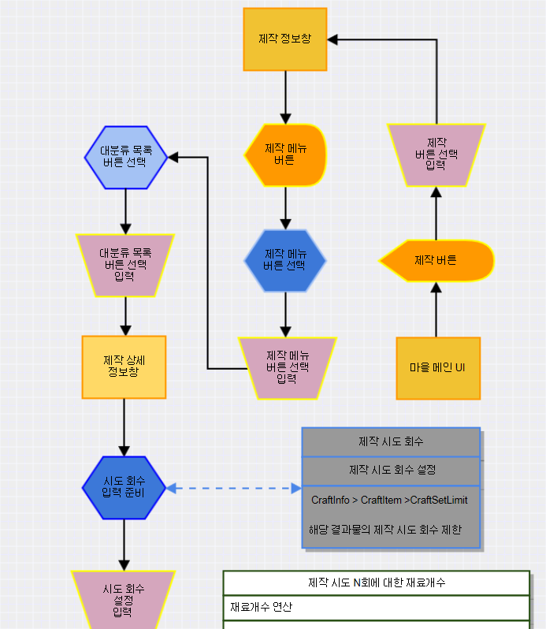
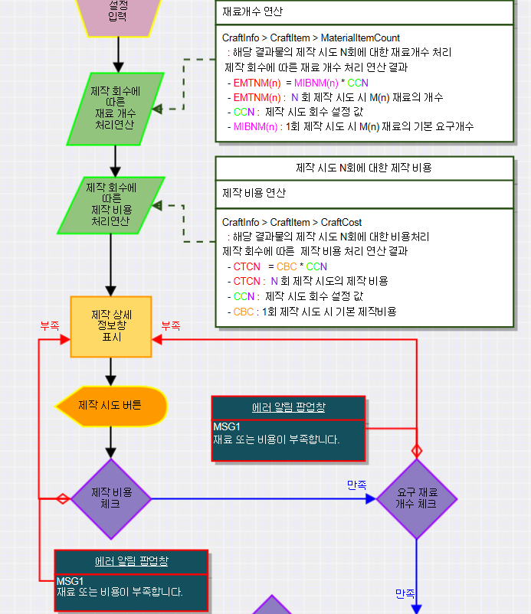

제작 결과처리 Flow
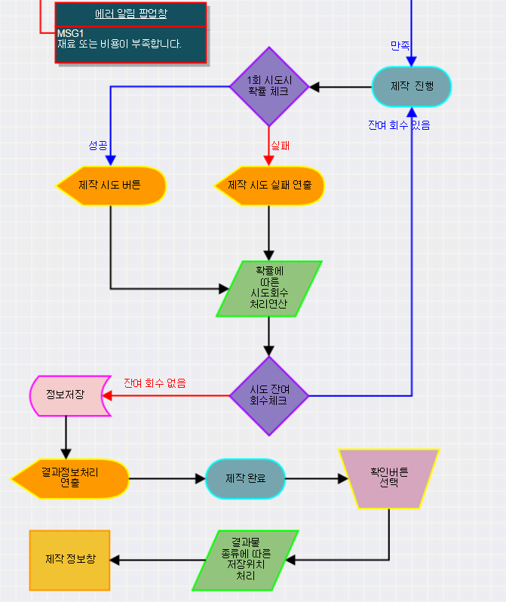

제작 관련 UI

제작 정보창 관련 UI
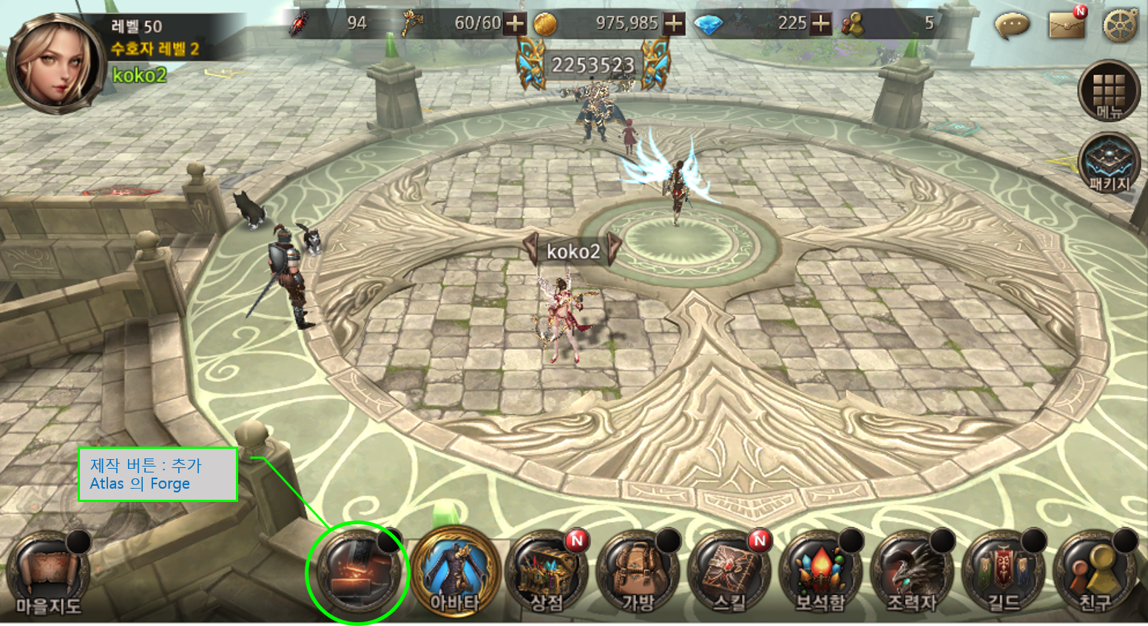

제작 정보창 관련 UI : 전반적 구성
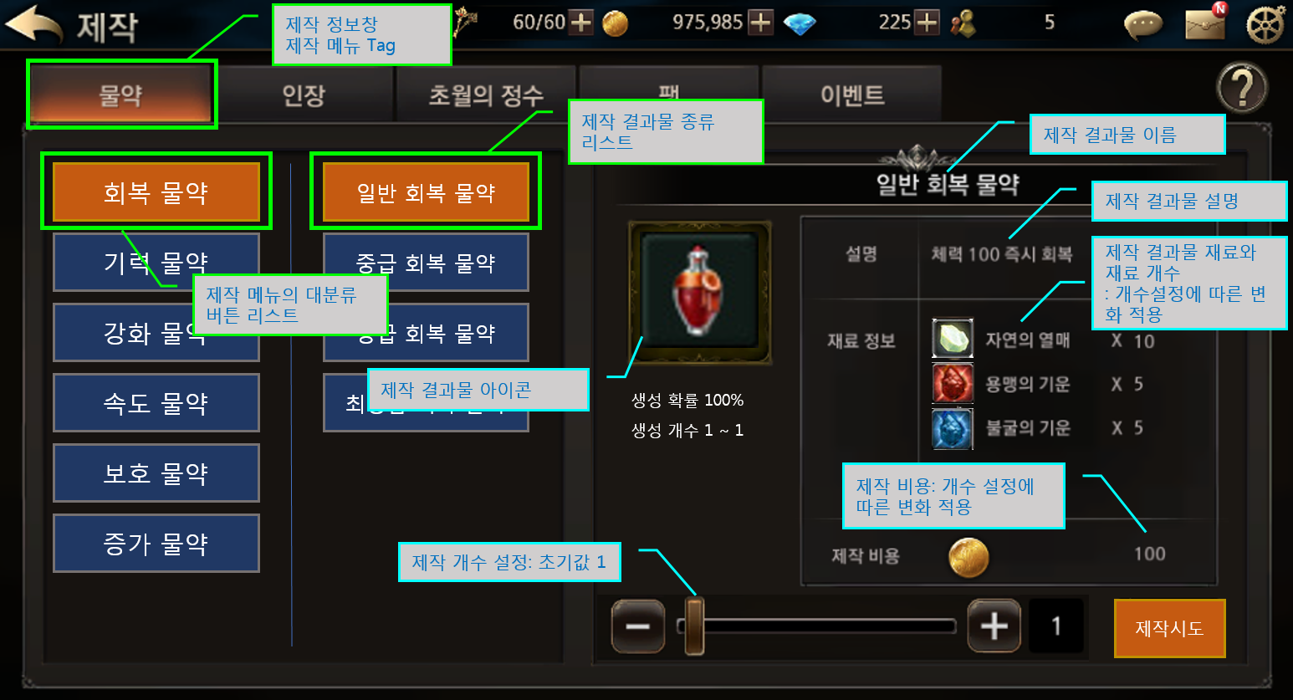

제작 정보창 관련 UI : 메뉴 및 대분류 텍스트
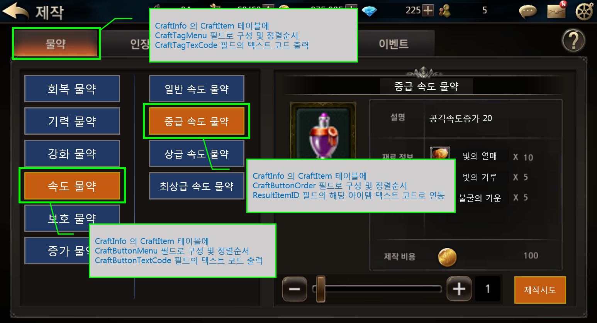

제작 정보창 관련 UI : 결과물 설명, 재료 종류 및 개수, 제작 비용
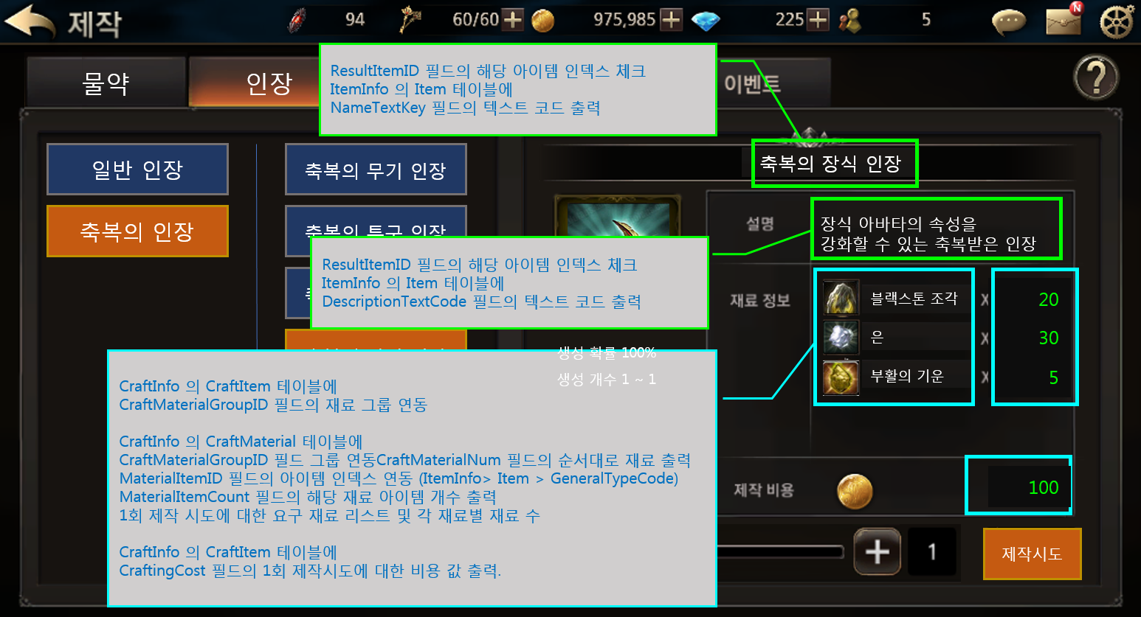

제작 가능 시 UI : 제작 시도 회수에 따른 재료 및 비용 환산 표시 : 재료 요구 타입1번
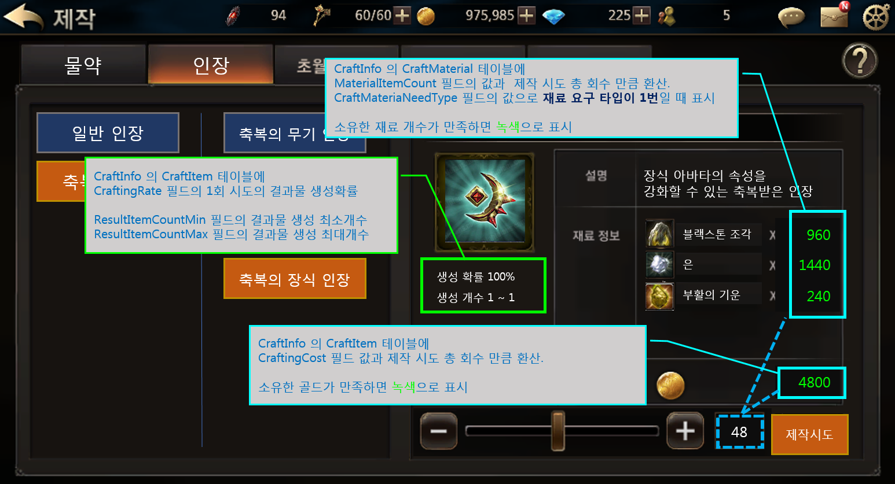

제작 가능 시 UI : 제작 시도 회수에 따른 재료 및 비용 환산 표시 * 재료 요구 타입 2방식
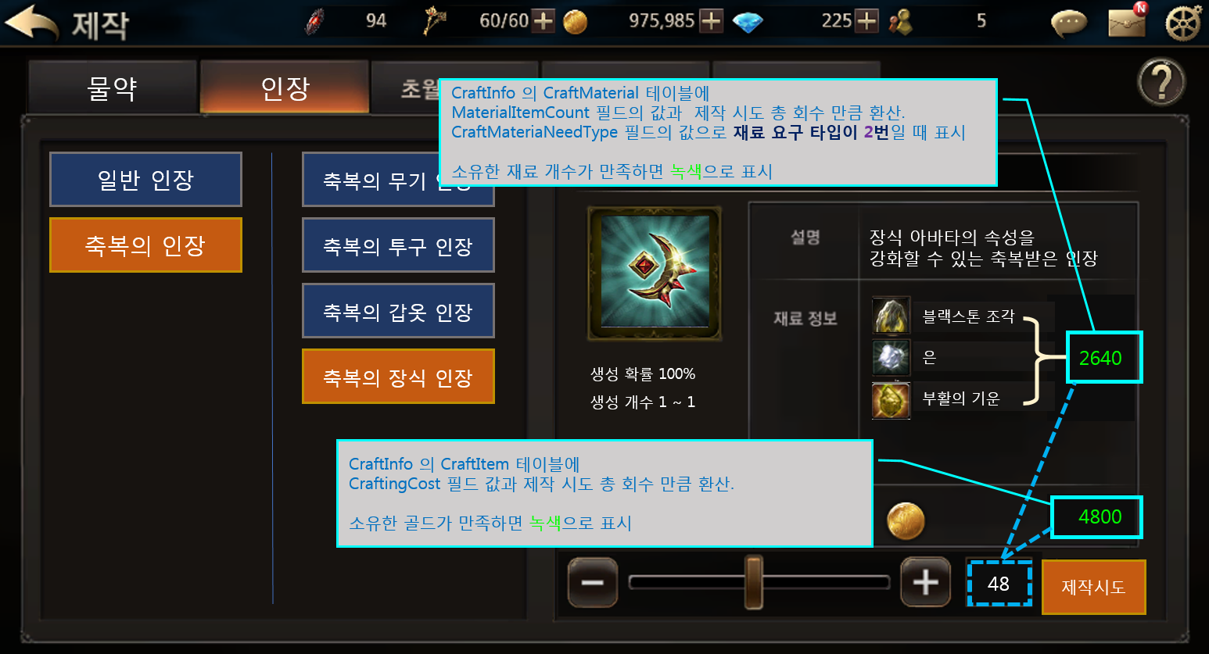

제작 불가능 시 UI : 제작 시도 회수에 따른 재료 및 비용 환산 표시 * 재료 요구 타입 1 방식
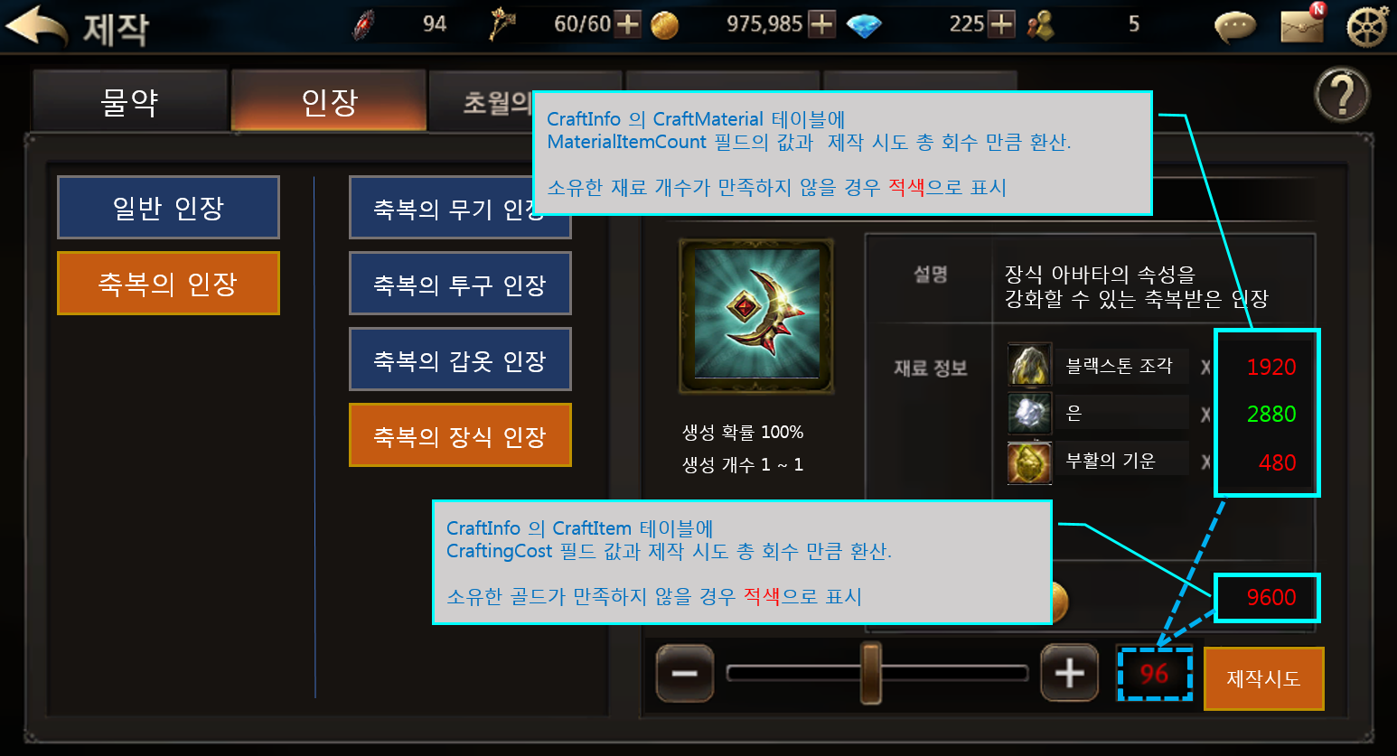

제작 불가능 시 UI : 제작 시도 회수에 따른 재료 및 비용 환산 표시 * 재료 요구 타입 2 방식
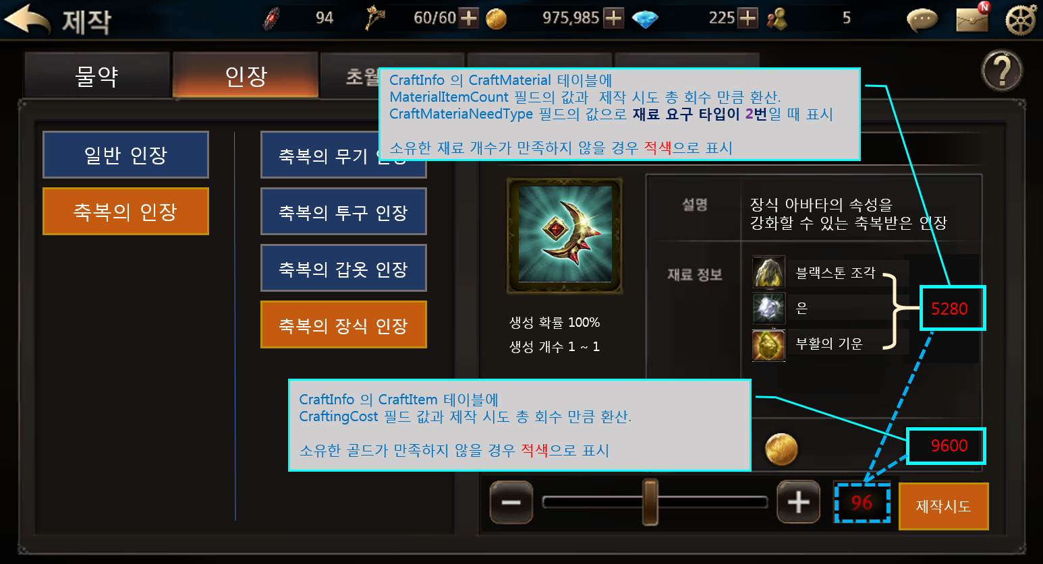

제작 시도 진행 관련 UI : 제작진행 연출과 Progress 바
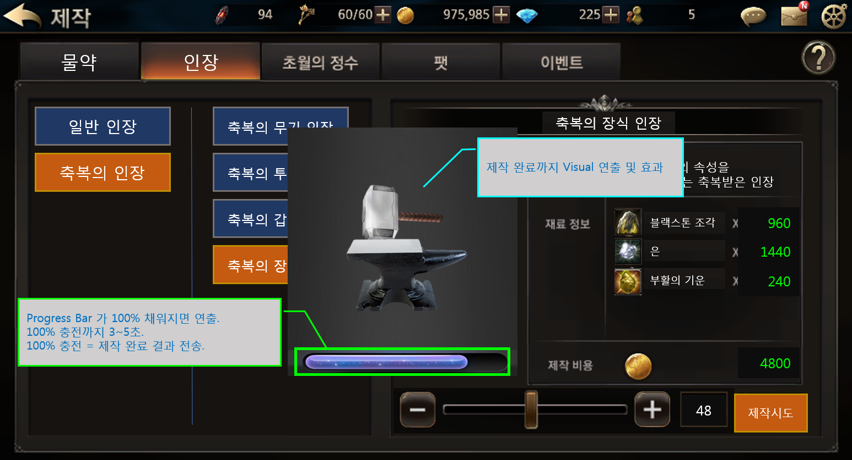

제작 완료 및 결과 관련 UI : 결과 정보 창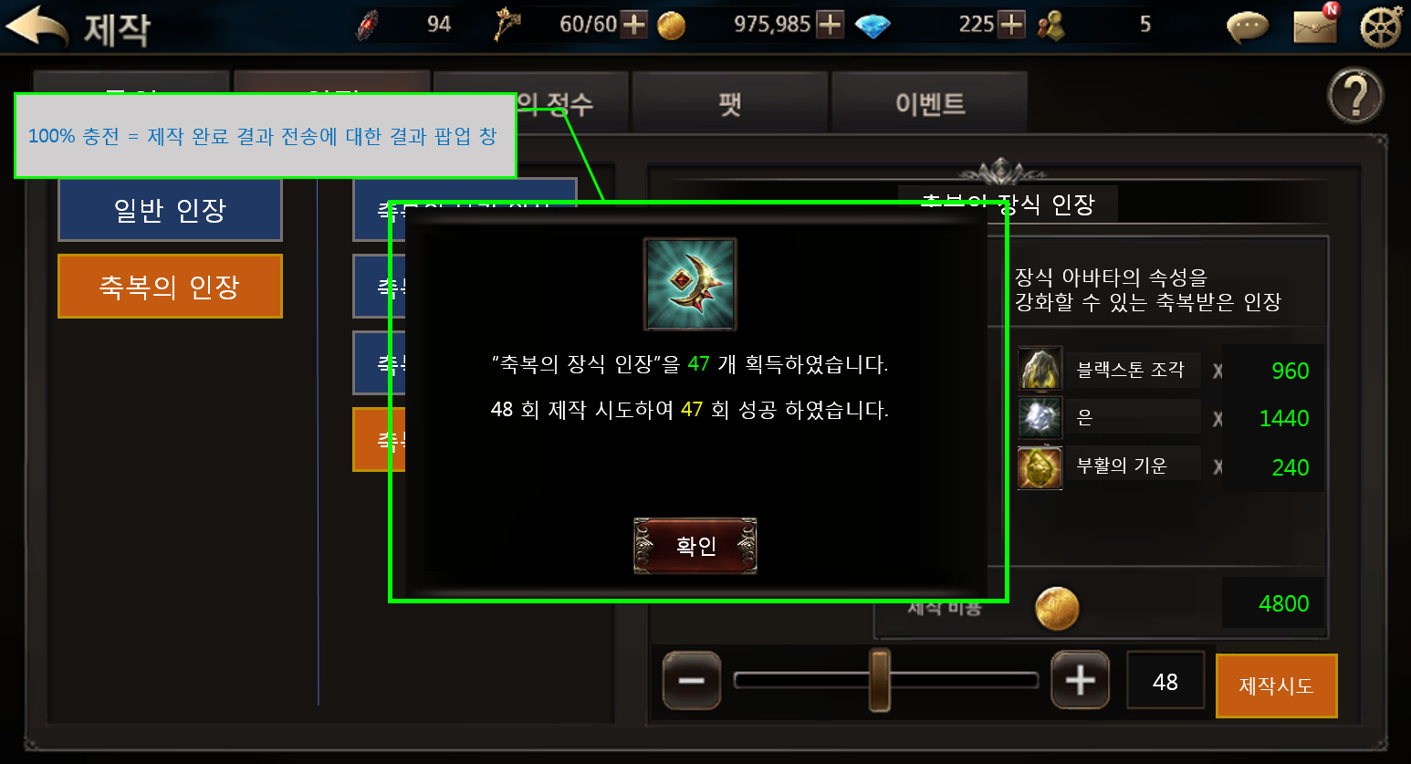

제작 시도 시 진행 관련 UI : 재료 부족 또는 비용 부족 시
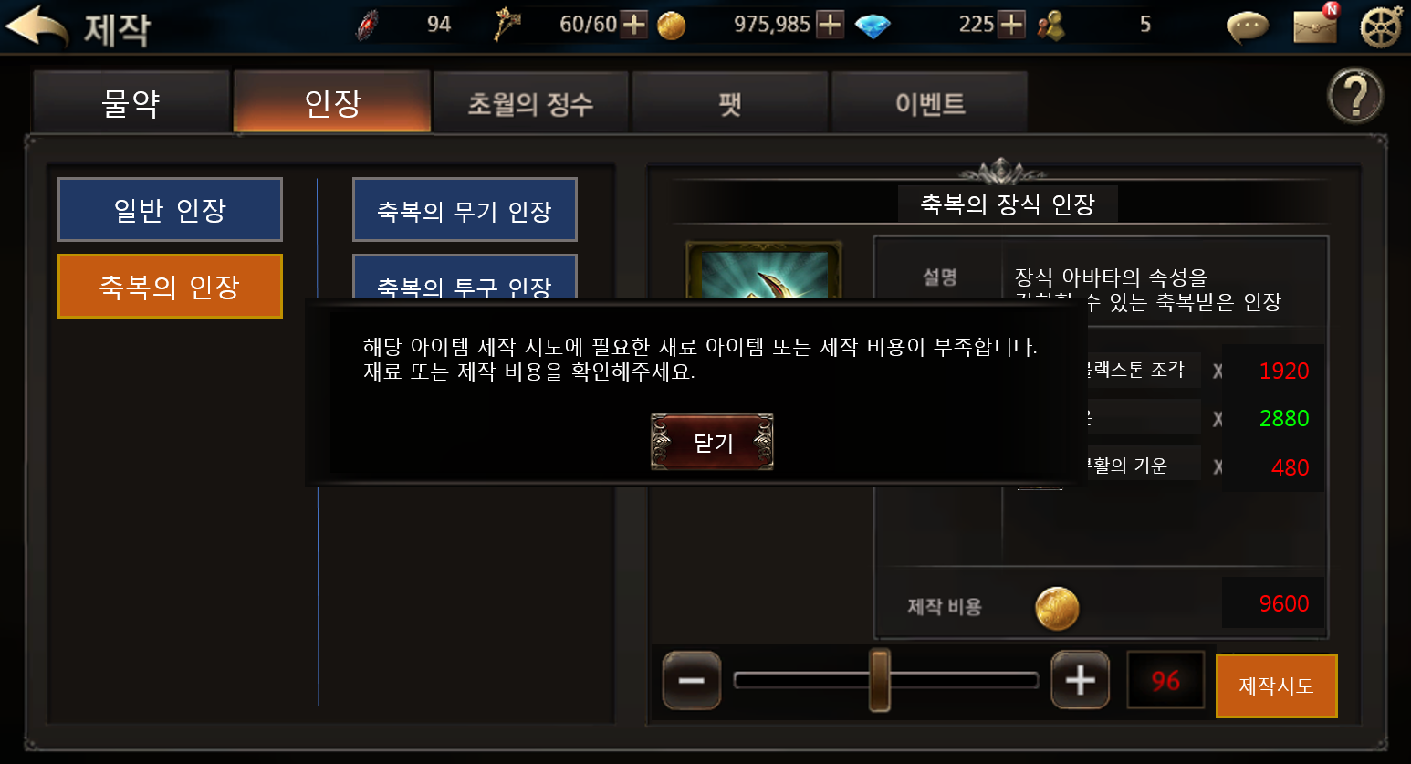

제작 관련 Data Table

제작 결과물 관련 CraftInfo Table - CraftItem
AccessCode | Comments
Read | Tool 에서 읽어들이는 값에 대한 여부를 결정하는 필드.
Description | 제작 설명
CraftID | 제작 고유 인덱스
CraftTagMenu | 제작 계열의 Tag Group
CraftTagTexCode | 제작 계열의 Tag Group TextCode
CraftButtonMenu | 제작 계열의 Tag Group 내 대분류 묶음 (버튼 그룹)
CraftButtonTextCode | 제작 계열의 Tag Group 내 대분류 버튼 TextCode
CraftButtonOrder | 대분류 내 세부 목록 정렬 순서 (대분류 버튼에 세부 제작 결과물 목록 순서)
ResultItemID | 제작 결과물 아이템 인덱스 ItemInfo> Item > GeneralTypeCode
CraftRate | 제작 결과물 아이템의 결과물 1회 시도 시 생성 확률
CraftSetLimit | 제작 시도 시 해당 결과물의 제작 시도 회수 제한 한번에 제작하는 제작 시도 회수 제한 임
ResultItemCountMin | 제작 1회 시도 제작 결과물 생성 개수. 최소값
ResultItemCountMax | 제작 1회 시도 제작 결과물 생성 개수. 최대값
CraftMaterialGroupID | 제작에 필요한 재료아이템들의 그룹ID CraftInfo > CraftMaterial > CraftMaterialGroupID  : 편의상 제작 고유인덱스를 따른다.
CraftCost | 제작 1회 시도 시 결과물 당 제작 비용
Comment | 기타설명

제작 재료 관련 CraftInfo Table - CraftMaterial
AccessCode | Comments
Read | Tool 에서 읽어들이는 값에 대한 여부를 결정하는 필드
Description | 제작 설명
CraftMaterialGroupID | 제작에 필요한 재료아이템들의 그룹ID CraftInfo > CraftItem > CraftMaterialGroupID 연동
CraftMaterialNum | 재료아이템 보이기 리스트 그룹내 낮은 순번이 앞(위) 로 보임
CraftMateriaNeedType | 재료 아이템의 타입  1: 매터리얼 그룹 내 재료 대상을 모두 필요로 하는 타입 (해당대상을 무조건 요구: AND)  2: 매터리얼 그룹 내 재료 대상에 관계없이 대상들의 총합만으로 제작이 되는 타입(대상들의 합만 비교: OR)
MaterialItemID | 재료 아이템 인덱스 ItemInfo> Item > GeneralTypeCode
MaterialItemCount | 제작 결과물에 필요한 재료 아이템 의 개수
Comment | 기타설명

- 제작 시스템을 다방면으로 활용하기 위해서는 결과물 그룹 Droptable 로 변경하여 다양한 결과물 아이템의 종류 설정과 확률, 획득 개수 등을 관리하는 테이블이 별도 연동되는 것이 훨씬 확장성에서 용이하다. 현재는 기존에 구현된 테이블 시스템으로 제한된 확정 아이템과 개수 설정으로 정리 및 마무리한다.

제작 시스템 관련 DB
- 제작 시스템에 관한 DB 연동은 다음과 같다.
Table | Sub sheet | Comment
ItemInfo | Item | 제작 결과물 아이템, 제작 재료 아이템 설정
RewardItemInfo | AddReward | Map 에 드롭되는 재료 아이템 설정.
MapInfo | StageReward  EliteStageReward  WeeklyStageReward  RiftStageReward  RiftStageRiftStoneReward  TranscendentStageReward  TranscendentGuardianStoneReward  OccupationReward | AddRewardGeneralCode 필드 추가 및 데이터 설정 과 AddReward 연동.
TextInfo | TextItemName | 추가 아이템 네임 등록
 | TextCraftButton | 제작 정보창 관련 메뉴 버튼 및 대분류 버튼 텍스트 등록
ResourceInfo | Image | 제작 관련 아이템 아이콘 등록

기타 주의사항

- 제작 시 별도의 제작 과정에 대한 연출을 처리한다.
- 제작 시 접속이 해제되거나, 접속에 문제가 발생되면 발생시점까지 저장된 결과물 개수 지급, 제작 재료 차감을 처리한다.
- 제작 결과물 아이템들은 각각 설정된 저장 정보창 (페이지)에 저장된다.
- 아바타 인장, 물약과 팻의 경우 각각에 관련된 확장 시스템에 대한 정보 및 처리창이 추가되어야 한다.
- CraftMateriaNeedType이 2인(재료의 총합만 요구하는) 제작 결과물인 경우 제작 시도 최대제한 회수를 1 로 설정해야 한다.
- 제작에 필요한 재료들은 AddReward 에서 등록한다.

